жсн 700509401820

АЙДАРОВА Алия Дихановна,

№1 «Күншуақ» бөбекжай бақшасының тәрбиешісі.

Түркістан облысы, Келес ауданы

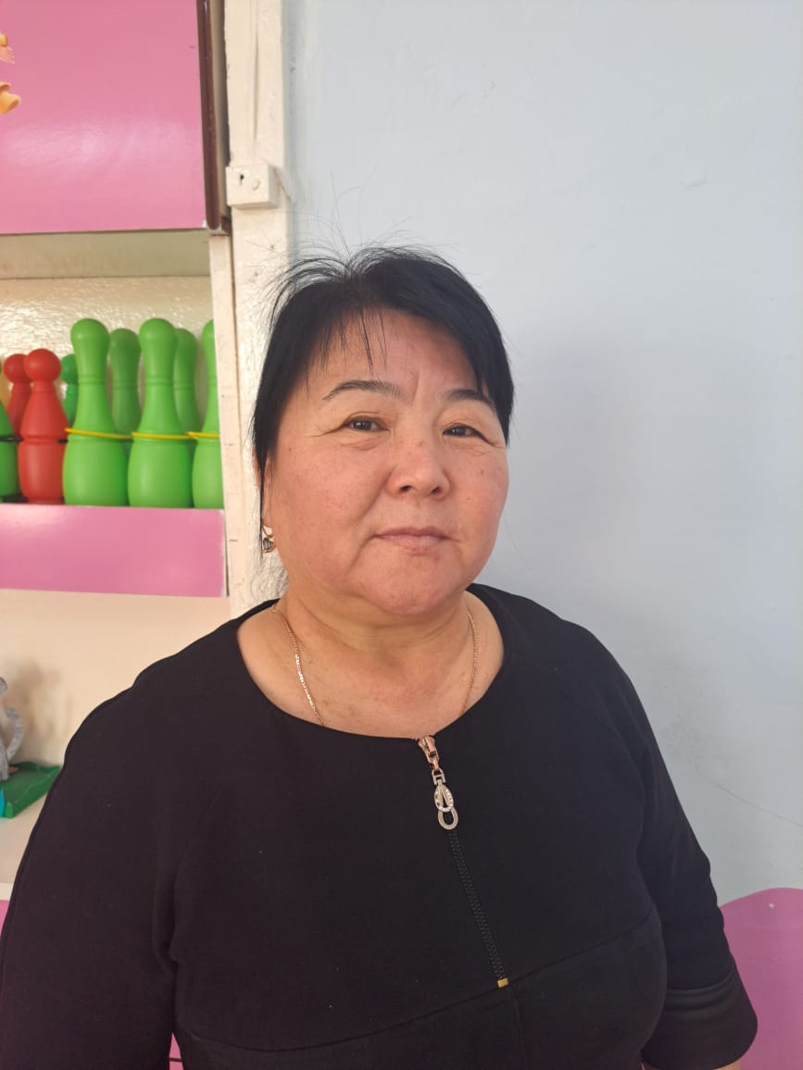

# ****МЕКТЕП ЖАСЫНА ДЕЙІНГІ БАЛАЛАРДЫҢ ҰЛТТЫҚ ҚҰНДЫЛЫҚТАР АРҚЫЛЫ ОЙЫН ӘРЕКЕТІН ДАМЫТУ****

Мектепке дейінгі кезең – баланың танымдық, психологиялық және әлеуметтік дамуының негізі қаланатын маңызды уақыт. Бұл кезеңде ойын әрекеті негізгі қызметтің біріне айналып, баланың ойлау, сөйлеу, қарым-қатынас жасау дағдыларын қалыптастырады. Ойынды ұлттық құндылықтар негізінде ұйымдастыру баланың туған мәдениетін тануына, рухани дамуына, патриоттық сезімдерінің қалыптасуына ықпал етеді.

Қазақ халқының мәдениеті мен дәстүрлеріне негізделген ойындар баланың тек қана дене белсенділігін дамытып қоймай, оның ұлттық сана-сезімін, танымдық және эмоционалдық қабілеттерін арттыруға мүмкіндік береді. Ұлттық ойындарды балабақша бағдарламасына енгізу арқылы балаларды ұлттық болмысқа жақындатып, олардың адамгершілік құндылықтарын нығайтуға болады.

## ****Ұлттық құндылықтардың бала дамуына әсері****

Ұлттық құндылықтар – халықтың ғасырлар бойы жинақталған рухани, мәдени және материалдық мұралары. Олар баланың бойына ұлттық рухты сіңіріп, оның өз мәдениетін құрметтеуіне және ұлттық бірегейлікті сақтауға көмектеседі.

Қазақ халқының ұлттық құндылықтары мыналарды қамтиды:

* **Тіл мен әдебиет** – қазақтың ауыз әдебиеті, мақал-мәтелдер, ертегілер, шешендік сөздер;
* **Дәстүрлер мен әдет-ғұрыптар** – бесікке салу, тұсаукесер, Наурыз мейрамы;
* **Ұлттық ойындар** – асық ату, тоғызқұмалақ, көкпар, ақ сүйек;
* **Музыка мен өнер** – домбыра күйлері, жыр-термелер, ұлттық би;
* **Отбасылық құндылықтар** – үлкенге құрмет, кішіге ізет, бауырмалдық.

Балалар осы құндылықтарды ойын арқылы меңгерген кезде оларды саналы түрде қабылдап, өз өмірлерінде қолдана бастайды. Бұл олардың рухани дамуына және тәрбиелік қасиеттерінің жетілуіне оң әсер етеді.

## ****Ойын әрекетінің бала дамуына тигізетін пайдасы****

Ойын – мектеп жасына дейінгі балалар үшін ең қолжетімді әрі тиімді оқыту әдістерінің бірі. Ол баланың келесі қабілеттерін дамытуға көмектеседі:

* **Танымдық дағдылар** – ойлау, есте сақтау, қиялдау қабілеттерін жетілдіреді;
* **Тілдік даму** – жаңа сөздерді меңгеру, сөйлеу дағдыларын дамыту;
* **Қарым-қатынас қабілеті** – өзара диалог жүргізу, ынтымақтастыққа бейімделу;
* **Эмоционалдық тұрақтылық** – жеңісті де, жеңілісті де қабылдай білу, өзін-өзі реттеу;
* **Қозғалыс белсенділігі** – дене шынықтыру, ептілік, жылдамдық, икемділік қасиеттерін дамыту.

Ұлттық ойындарды қолдану балалардың психологиялық және физикалық дамуына ықпал етіп қана қоймай, олардың ұлттық сана-сезімінің қалыптасуына да зор үлес қосады.

## ****Мектепке дейінгі балаларға арналған ұлттық ойын түрлері****

Балаларға арналған ұлттық ойындарды бірнеше санатқа бөлуге болады:

### ****1. Сюжеттік-рөлдік ойындар****

Бұл ойындар балалардың қиялын дамытып, олардың әлеуметтік дағдыларын қалыптастырады.

* **«Киіз үй құру»** – балалар киіз үйдің бөлшектерін үйреніп, қазақ халқының тұрмыс-салтымен танысады.
* **«Базарда сауда жасау»** – ұлттық сауда мәдениетін түсінуге және қаржы сауаттылығын дамытуға көмектеседі.

### ****2. Қимыл-қозғалыс ойындары****

Бұл ойындар балалардың физикалық белсенділігін арттырады.

* **«Асық ату»** – көзбен шамалау, дәлдік және ептілік қабілеттерін дамытады.
* **«Теңге алу»** – шапшаңдық пен ептілік қасиеттерін жетілдіреді.
* **«Көкпар»** (жеңілдетілген түрі) – командалық рух пен бәсекеге қабілеттілік дағдыларын қалыптастырады.

### ****3. Дидактикалық ойындар****

Бұл ойындар баланың ойлау қабілетін арттырып, сөздік қорын байытады.

* **«Мақалды жалғастыр»** – қазақтың мақал-мәтелдерін үйрету арқылы баланың ойлау қабілетін арттырады.
* **«Суретті құрастыр»** – қазақтың ұлттық киімдері мен заттарын таныстыруға көмектеседі.

### ****4. Музыкалық-ритмикалық ойындар****

Музыка мен би арқылы балалардың эстетикалық сезімдерін дамытуға бағытталған.

* **«Қара жорға»** – қазақтың ұлттық биімен танысу, дене қимылын үйлестіру.
* **«Домбырамен күй тарту»** – ұлттық музыкалық мұраны тануға мүмкіндік береді.

Балабақшаларда ұлттық ойындарды тиімді қолдану үшін келесі әдістерді қолдануға болады:

1. **Оқу процесіне енгізу** – сабақ барысында ұлттық ойындарды қолдану арқылы балаларды қызықтыру.
2. **Арнайы ойын алаңдарын құру** – ұлттық ойындарға арналған арнайы бұрыштар ұйымдастыру.
3. **Ата-аналармен бірлескен жұмыстар** – ата-аналарды ұлттық ойындарға қатыстыру, үйде қолдануға ынталандыру.
4. **Мерекелік шараларда пайдалану** – Наурыз, Тәуелсіздік күні сияқты мерекелерде ұлттық ойындар сайысын өткізу.

Ұлттық құндылықтар негізінде ойын әрекетін ұйымдастыру – мектеп жасына дейінгі балаларды жан-жақты дамыту мен тәрбиелеудің тиімді жолы. Ойындар арқылы балалар тек дене қозғалысын дамытып қоймай, ұлттық мәдениетке жақындап, қазақ халқының салт-дәстүрлерін бойына сіңіреді.

Сондықтан тәрбиешілер мен ата-аналар ұлттық ойындарды белсенді түрде қолдану арқылы өскелең ұрпақтың бойына рухани құндылықтарды дарытып, оларды ұлттық санасы жоғары азамат етіп тәрбиелеуге ықпал етуі қажет. Бұл балалардың болашақта өз елін сүйетін, мәдени мұрасын құрметтейтін тұлға болып қалыптасуына жол ашады.